"Народные художественные промыслы России "
01.03.2018
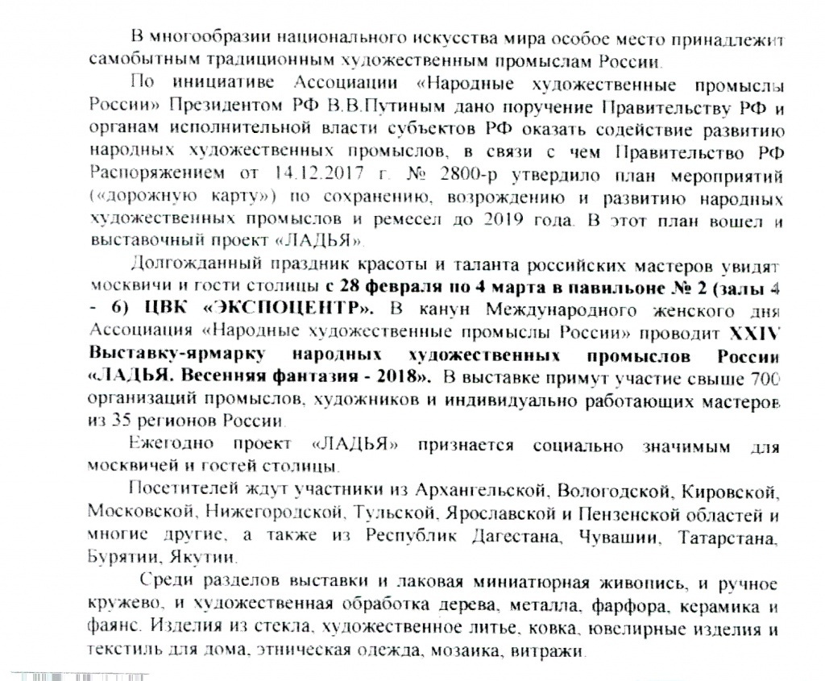

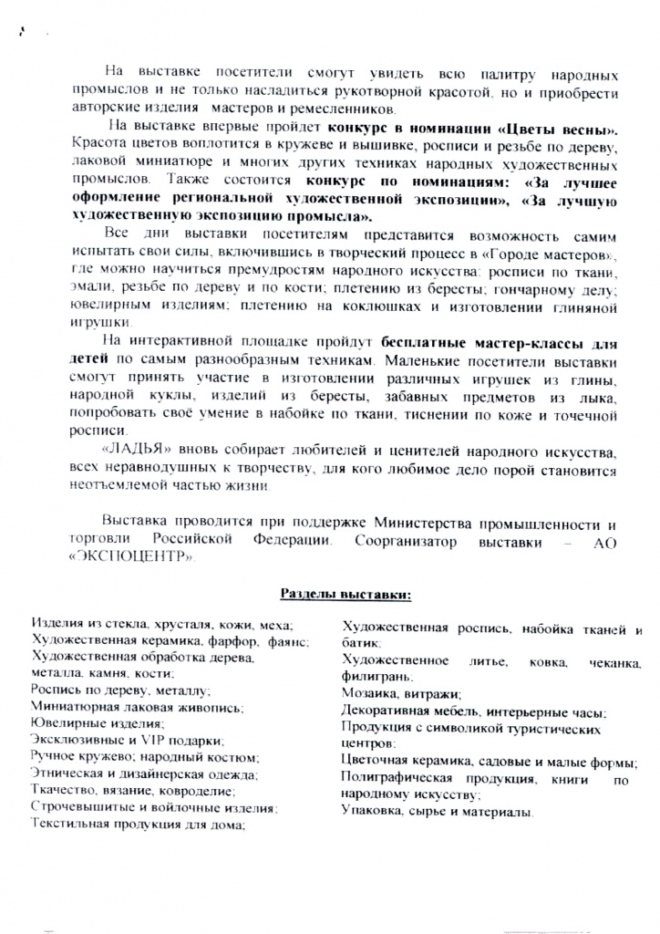

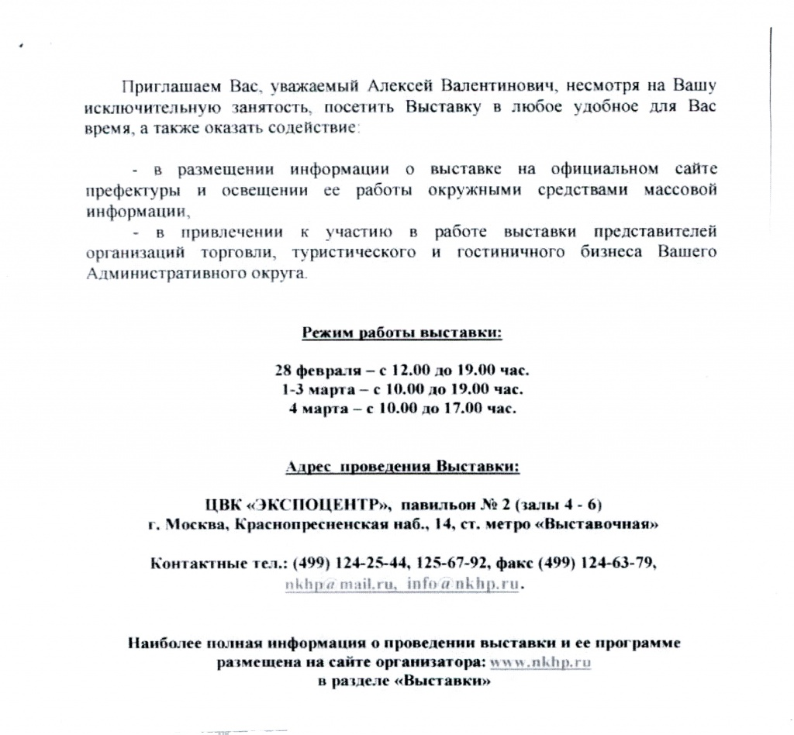

Адрес страницы: http://moskvoreche-saburovo.mos.ru/documents/information/detail/7178343.html
Управа района Москворечье-Сабурово города Москвы

